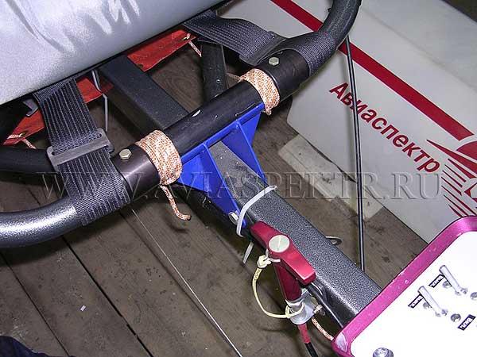
Фото 11

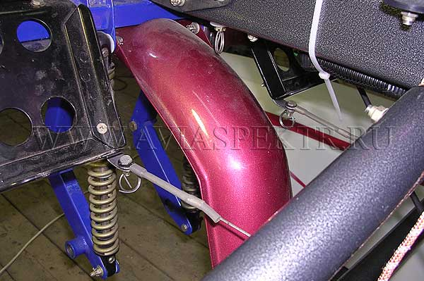
Фото 12
Троса управления пропустите в отверстие в фартуке (фото 10) и подсоедините к соответствующим педалям, избегая их перекручивания между собой (фото 12). Если натяжение тросов затрудняет их установку, отсоедините качалку гидроруля, подсоедините

